114年8月21日餐點照片
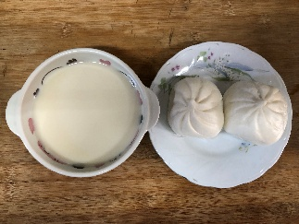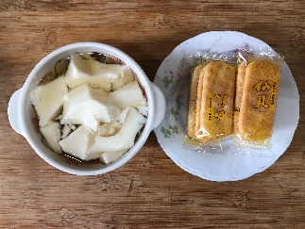
早餐(芝麻包、豆奶) 下午點心(豆花、餅乾)
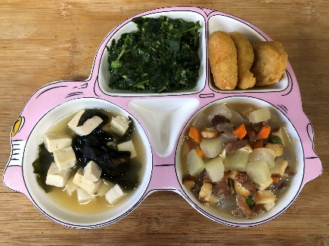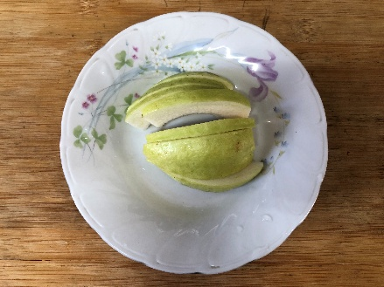
午餐(雞塊、羅漢小炒、炒地瓜葉、豆腐味噌湯、芭樂)

